DocPortal
Projekt

Umsetzung eines
digitalen Dokumenten-Servers

Anleitung für den Benutzer

von
Jens Kupferschmidt (Uni Leipzig)
Uwe Franke (Uni Leipzig)

Version 4.2

Abstrakt

Diese Dokumentation beschreibt den Umgang mit Anwendungen aus der DocPortal-Gruppe. Diese Applikationen implementieren einen Dokumenten- und Dissertations-Server. Die Anwendung wurde in Leipzig entwickelt und orientiert sich primär an den Erfordernissen der Universitätsbibliothek Leipzig. Die Beschreibung kann aber auf alle Anwendungen der DocPortal-Klasse übertragen werden, da es funktionell kaum Unterschiede gibt.

Als Grundlage der Datenhaltung wird ein Programmkern verwendet, der auf dem MyCoRe-Projekt (http://www.mycore.de) basiert und hierfür eine Referenzanwendung darstellen. MyCoRe ist eine Arbeitsgruppe verschiedener deutscher Universitäten, die einen Open Source Kern und darauf aufbauende Anwendungen zur Lösung von Aufgaben aus den Bereichen digitale Bibliotheken und Sammlungen anbietet. Diese Komponenten bieten für das vorliegende Projekt unserer Ansicht nach langfristig die erforderliche Sicherheit bezüglich Soft- und Hardware-Anpassung. Der Einsatz dieser Software gestattet auch eine Erweiterung des Projektes auf andere Hochschulen und Institute im In- und Ausland. Die aktuelle Version 1.2 der DocPortal-Anwendung beruht auf dem MyCoRe Release 1.2 vom Oktober 2005.

Die vorliegende Dokumentation gliedert sich in folgende Teile:

- Allgemeines
- Einführung in die Suche im Datenbestand
- Das Benutzer-Konzept
- Allgemeine Einführung in die Autorenarbeit
- Einstellen von Dissertationen und Habilitationen in Leipzig
- Sonstiges

Inhaltsverzeichnis

1 Allgemeines 4
2 Suche im Dokumenten-Server 7
2.1 Allgemeines 7
2.2 Suchmasken 7
2.3 Trefferanzeige 12
2.4 Anzeige eines Dokumentes und der zugehörigen digitalen Objekte 14
2.5 Navigation in Klassifikationen 17
3 Benutzerzugang 18
3.1 Benutzerwechsel 18
3.2 Verantwortlichkeiten in Leipzig 21
3.3 Administration 22
4 Dateneingabe in den Dokumenten-Server 24
4.1 Voraussetzung 24
4.2 Reihenfolge der Eingabe 24
4.3 Eingabe von Institutionen 24
4.4 Eingabe von Personendaten 26
4.5 Eingabe der Dokumentendaten und der eigentlichen digitalen Objekte 28
4.6 Fehler bei der Dateneingabe 31
4.7 Arbeit mit den Workbaskets 32
4.8 Bearbeiten der Daten im Server 33
5 Dateneingabe in den Dissertations- und Habilitations-Server der Universität Leipzig 35
6 Sonstige Funktionen des Servers 36
6.1 Anleitungen 36
6.2 Kontakt 37
6.3 Sitemap 38

Allgemeines

DocPortal ist der Oberbegriff für eine Gruppe von Anwendungen, welche vom Universitätsrechenzentrum und der Universitätsbibliothek entwickelt und implementiert wurden. Ziel ist die Gestaltung von digitalen Dokumenten- und Dissertations-Servern auf Basis eines einheitlichen Applikations-Templates. Aus administrativen Gründen wird dabei angestrebt, die Funktionalitäten und das allgemeine Design für alle Anwendungen der Gruppe möglichst gleich zu halten. Diese Beschreibung wird also hinsichtlich der gezeigten Bilder immer auf die Musteranwendung verweisen, die Gestaltung der anderen Server ist analog dazu und bedarf keiner weiteren Erläuterung. Lediglich der Dokumenten-Server DOL bildet hier eine Ausnahme, da er um den Geschäftsprozess der Abgabe von Dissertationen und Habilitationen für die Universitätsbibliothek Leipzig (im Weiteren UBL genannt) erweitert wurde.

Aktuell sind die nachfolgenden Anwendungen in Leipzig aktiv:

http://docportal.dl.uni-leipzig.de  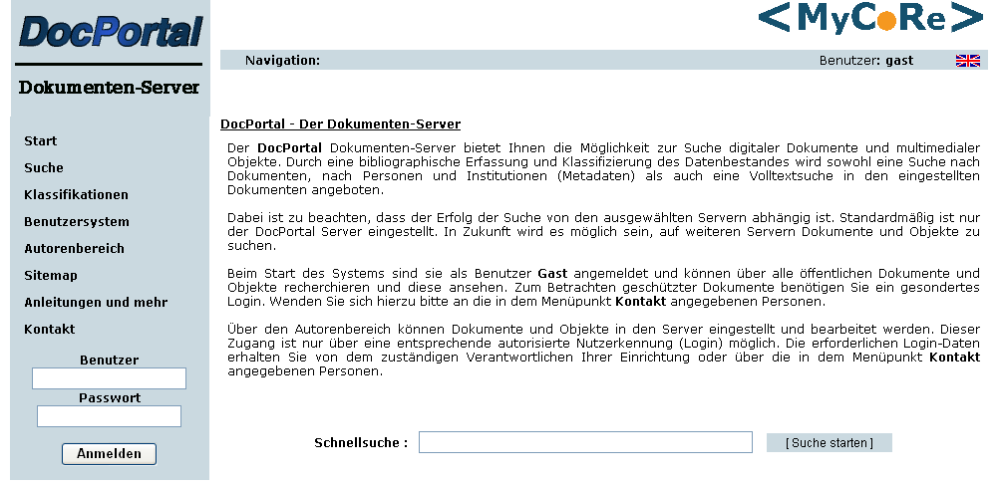  Abbildung 1: Das DocPortal-Template | http://dol.dl.uni-leipzig.de  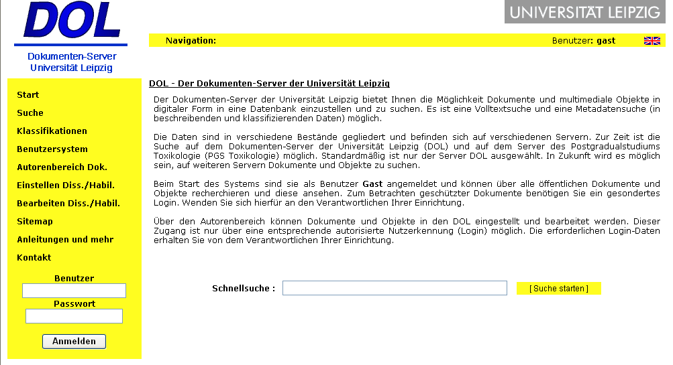  Abbildung 2: Der Dokumenten-Server in Leipzig
http://toxi.dl.uni-leipzig.de  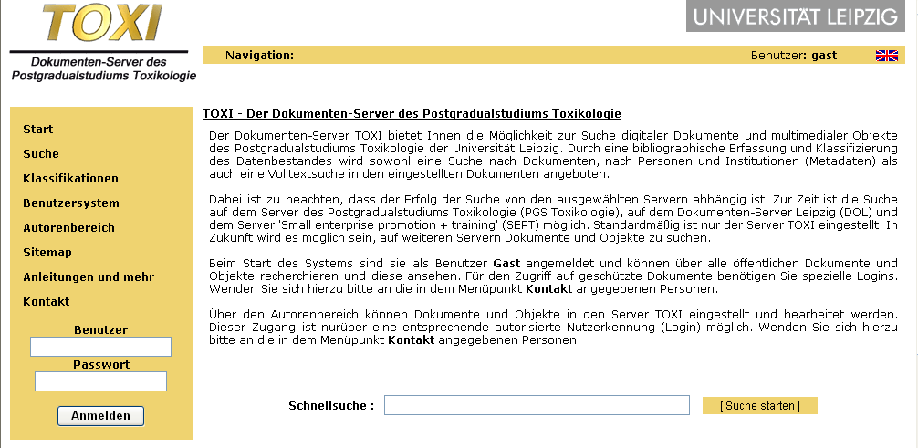  Abbildung 3: Der Dokumenten-Server des Postgradualstudiums Toxikologie | http://sept.dl.uni-leipzig.de  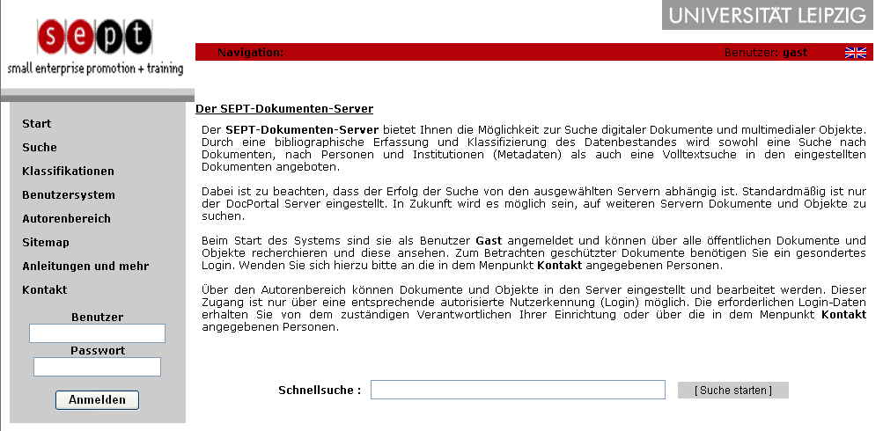  Abbildung 4: Der Dokumenten-Server des SEPT

All diese Systeme sind eng mit der Entwicklung von Dokumenten-Servern an verschiedenen Universitäten in ganz Deutschland verbunden. Ausgangspunkt war das MILESS-Projekt der Universität Essen (heute Duisburg-Essen). Dieses wurde u. a. von Jena, Freiburg und Münster nachgenutzt. Um auch digitale Sammlungen und Archive sinnvoll abbilden zu können, wurde der ursprüngliche MILESS-Code vollständig überarbeitet und unter dem Projektnamen MyCoRe neu zusammengestellt. MyCoRe ist ein Kern-System, auf welchem die jeweiligen Anwendungen implementiert werden können. DocPortal ist eine solche Anwendung. Auch digitale Sammlungen können jetzt auf MyCoRe-Basis realisiert werden. Die anschließende Tabelle soll einige ausgewählte Installationen präsentieren.

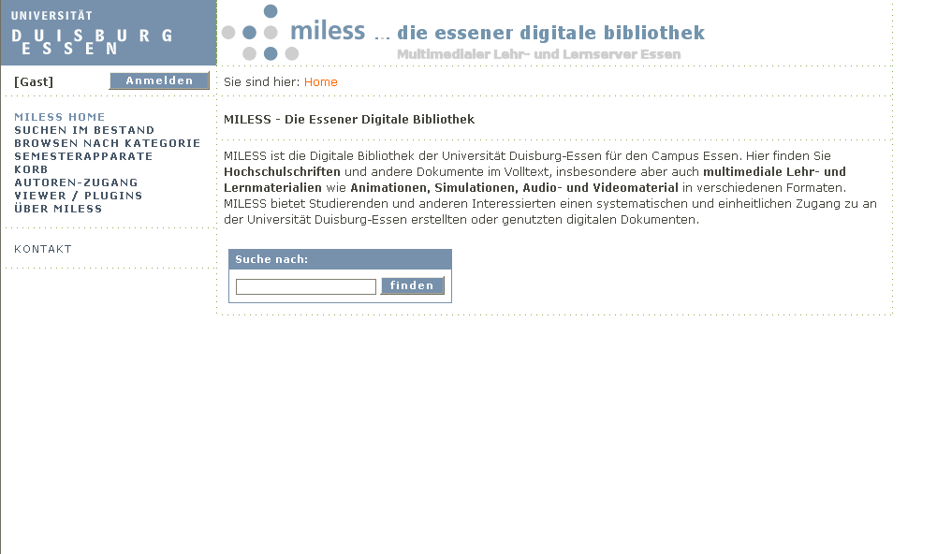  Abbildung 5: Das MILESS-Projekt aus Duisburg-Essen  http://miless.uni-essen.de/ | 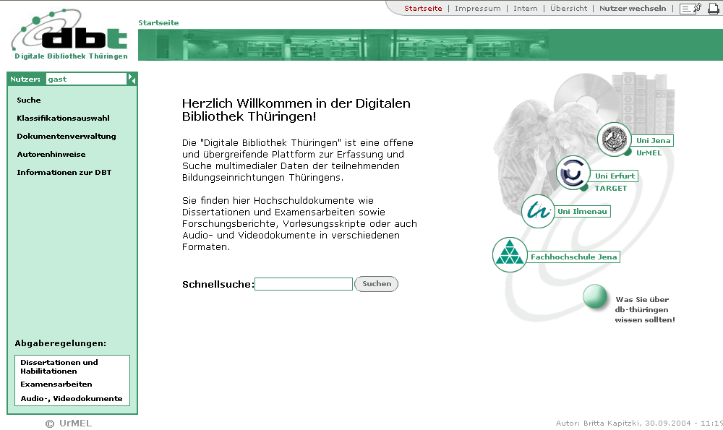  Abbildung 6: Die digitale Bibliothek Thüringen  http://dbt.uni-jena.de/
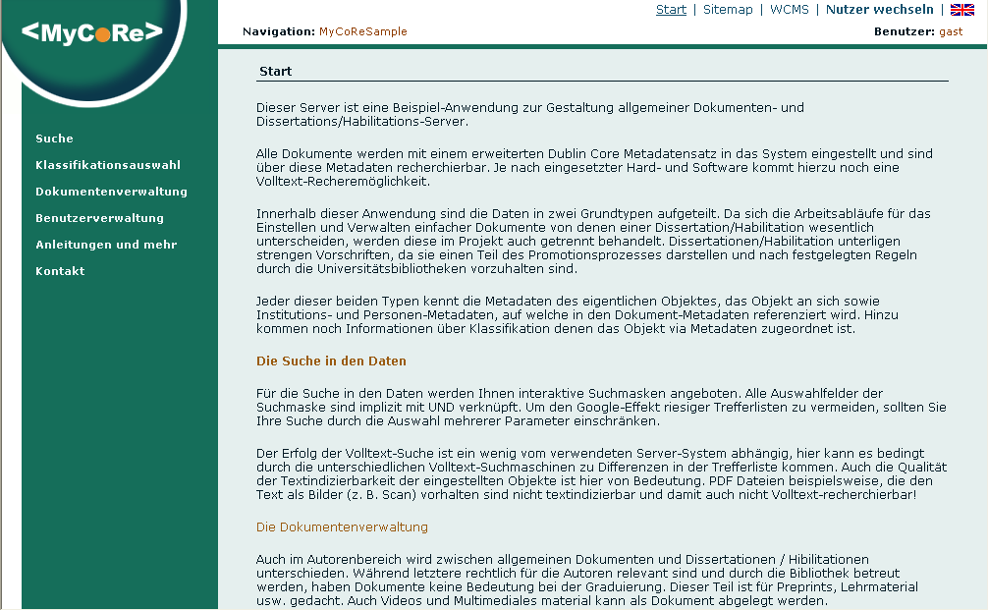  Abbildung 7: Das Beispiel des MyCoRe-Projektes  http://mycoresamplelinux.dl.uni-leipzig.de/ | 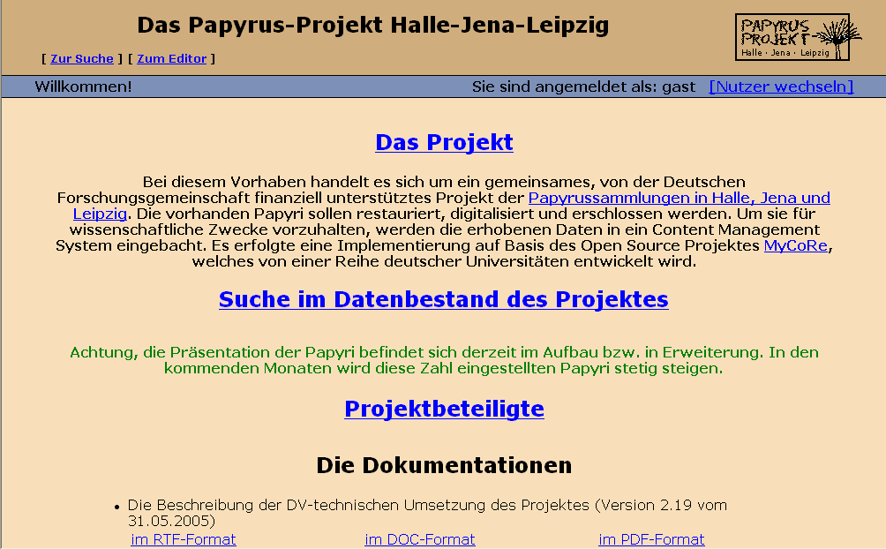  Abbildung 8: Das Papyrus-Projekt Halle-Jena-Leipzig  http://papyri.dl.uni-leipzig.de

Sicher gibt es noch eine ganze Reihe weiterer Anwendungen, die hier leider nicht alle aufgeführt werden können. Wir möchten aber an dieser Stelle auf die Referenzen innerhalb der MyCoRe-Dokumentation verweisen. Nähere Informationen finden Sie auf der Internet-Seite des MyCoRe-Projektes unter http://www.mycore.de.

Bereits auf der Startseite der Anwendung können Sie auf einfache Art nach Dokumenten suchen. Dabei werden sowohl die Metadaten wie auch die Volltexte der Dokumente betrachtet.

Abbildung 9: Startseite

Suche im Dokumenten-Server

Allgemeines

Dieses Kapitel soll die Recherchemöglichkeiten in den Dokumenten- und Dissertations-Servern der Anwendungsgruppe DocPortal näher beschreiben. Vorab sei angemerkt, dass Sie im Standardfall immer als Benutzer Gast agieren. Das heißt, Sie haben nur Leserechte auf alle öffentlichen Dokumente. Objekte, welche nur für eine dedizierte Benutzergruppe bestimmt sind, können von Ihnen nicht eingesehen werden. Hierzu muss das Benutzerkennzeichen gewechselt werden. Wie sie dies durchführen können, wird im nächsten Kapitel erklärt.

DocPortal bietet in seiner Grundform drei Typen von Daten zur Recherche an. Diese sind untergliedert in:

- Dokumente – hierin sind alle digitalen Objekte eingeordnet. Dokumente umfassen die sie beschreibenden Metadaten und die eigentlichen Datendateien. Diese werden implizit als Derivate bezeichnet. In den Metadaten der Dokumente kann auf die beiden weiteren Typen mittels Link verwiesen werden.
- Autoren – dies ist eine Sammlung von Metadaten, welche den Autor von Dokumenten näher beschreibt. Die Autorendaten sind nur durch einen Metadatensatz repräsentiert. Es macht nur Sinn, Autorendaten anzulegen, wenn der Autor in mehreren Dokumenten verankert werden soll und längerfristig in der Einrichtung verbleibt. Da nicht für alle Dokumente zusätzliche Autorendaten erzeugt werden, kann eine Suche nach einem Autor ggf. erfolglos sein, da es nur einen Eintrag in den Metadaten des Dokumentes gibt.
- Institutionen – hier können Informationen zu oft referenzierten Institutionen als Metadaten hinterlegt werden. Auf diese kann dann von Seiten der Dokumente aus verwiesen werden. Da es innerhalb der Anwendungen nur jeweils relativ wenige Institutionen mit extra Datensätzen gib, ist eine Suche danach nicht sehr sinnvoll. Sie wurde nur der Vollständigkeit halber integriert.

Im Dokumenten-Server Leipzig (DOL) gibt es noch zwei weitere Typen, die sich aber nur im Geschäftsmodell des Einstellens und der Pflege von den oben genannten Typen unterscheiden. Datenmodell und Recherche unterscheiden sich nicht vom allgemeinen Modell und sind für den Benutzer transparent. Analog zueinander sind Dokumente zu Dissertationen / Habilitationen und Autoren zu Personen, welche die Autoren der Dissertationen / Habilitationen sind. Diese Anleitung enthält ein gesondertes Kapitel zum Einstellen von Dissertationen / Habilitationen.

Suchmasken

Die Recherche ist wie bereits oben erwähnt für jeden Datentyp bzw. für die Gruppe von Datentypen einzeln möglich. In der Anwendung DOL wurde auf die Suche nach Institutionen aus den bereits bekannten Gründen verzichtet. Die Suche nach Dokumenten hingegen ist in eine 'einfache Suche' mir relativ wenigen Parameterfeldern und eine 'erweiterte Suche' mit einer feineren Parametrisierung geteilt.

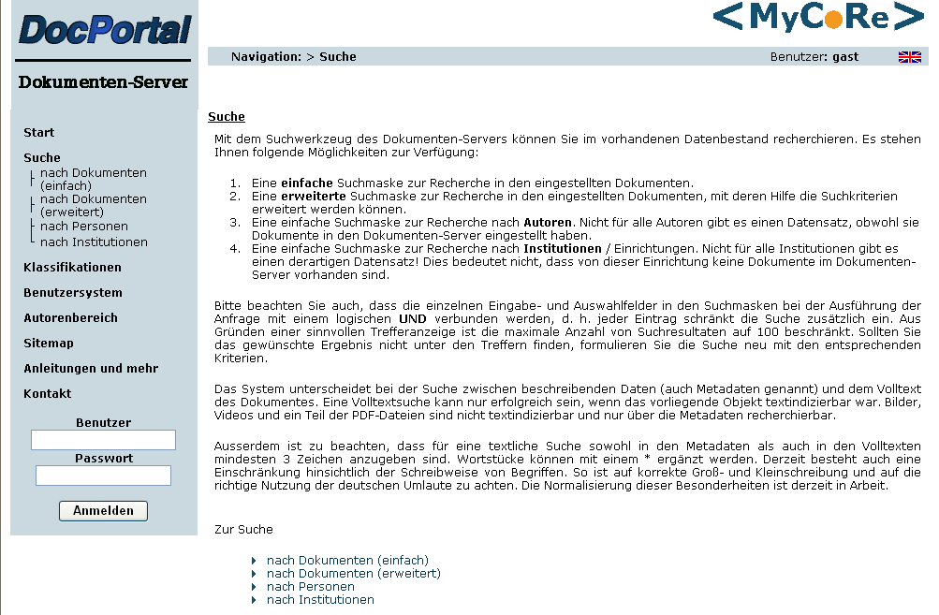
Abbildung 10: Startseite für die Suche
Die nächste Abbildung zeigt die Suchmaske für eine 'einfache Suche' im Dokumentenbestand.

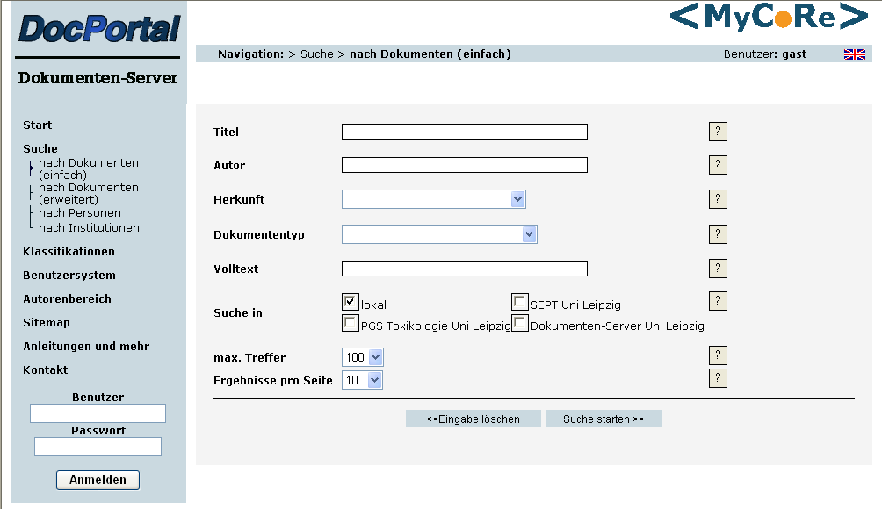
Abbildung 11: Suchmaske der einfachen Suche'
Die Suchmaske gestattet Ihnen nach den wichtigsten Metadaten der Dokumente zu suchen. Darüber hinaus ist eine Volltextsuche in den Objekten möglich. Am Ende der Maske ist noch bestimmbar, welches System durchsucht werden soll und wie die Trefferanzeige zu gestalten ist.

In den Feldern Titel und Autor können Sie einen Begriff oder Teilbegriff bzw. Namen oder Namensteil eingeben, nach welchem Sie suchen. Wortteile werden dabei durch einen * ergänzt.

Die folgenden beiden Felder sind Auswahllisten. Ein Teil der Metadaten für alle Typen im Projekt DocPortal wurde als Klassifikation ausgelegt, welche nur klar vorgegebene Kategorien beinhaltet. Für die Dateneingabe und auch die Datensuche sind hier feste Auswahlmöglichkeiten vorgegeben. In der Datensuche werden Ihnen zusätzlich die Anzahl der im lokalen System vorhandenen Datenobjekte in Klammern angezeigt.

Die Volltextsuche bezieht sich auf die eigentlichen digitalen Datenobjekte. Sie kann natürlich nur erfolgreich sein, wenn die Dokumente auch tatsächlich Volltext-indizierbar sind. Die ist im aktuellen Stand der Anwendung bei den Datenformaten *.sxw (OpenOffice), *.txt, *.doc (MS-Word), *.ps (Postscript) und *.pdf (Adobe PDF) gegeben. Es ist jedoch zu beachten, dass auch hier die Art der Speicherung, die Version des Datenformates usw. dazu führen kann, dass der Text nicht indizierbar ist. Dies ist beispielsweise bei Texten als Bilder in PDF's möglich. Hier wäre eine zusätzliche OCR-Erkennung erforderlich.

MyCoRe gestattet das Zusammenschalten mehrere Systeme zu einem virtuellen Server. Über die Auswahl-Button können Sie festlegen, welche Server mit in die Suche einbezogen werden sollen.

Als letzte Auswahlmöglichkeit erscheinen bei allen Suchmasken die Darstellungskriterien für die Trefferanzeige der Suche. Sollten Sie Ihre Suche nur wenig eingeschränkt haben, so kann es vorkommen, dass Sie nicht alle möglichen Treffer erhalten. Diese Maßnahme wurde zur Verbesserung der Leistungsfähigkeit des Systems eingesetzt und soll verhindern, dass unnütz viele Treffer angezeigt werden. In diesem Fall sollten Sie die Suche noch einmal starten und die Suchkriterien weiter einschränken. Hierzu ist beispielsweise auch die 'erweiterte Suche' gedacht.

Hinweise zu den Einträgen in die einzelnen Felder erhalten Sie über den Hilfe-Button ganz rechts.

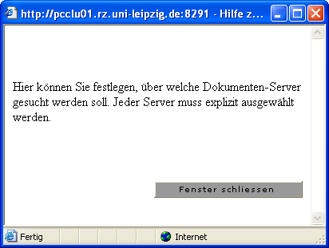

Abbildung 12: Hilfetext für die Suchmaksen

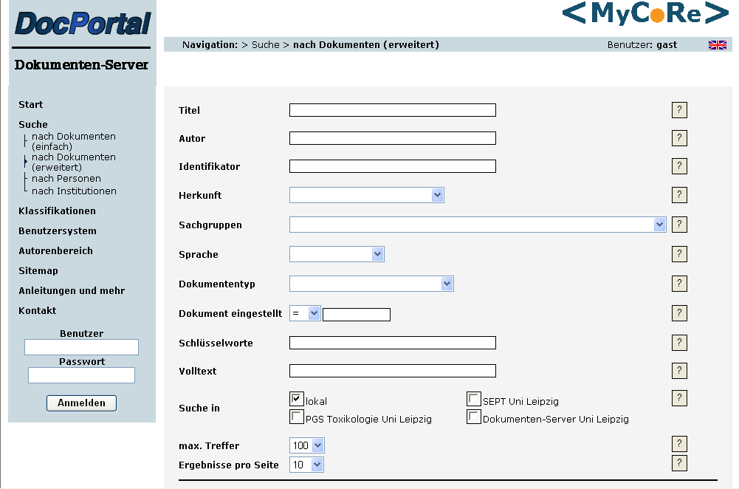
Abbildung 13: Suchmaske der erweiterten Suche nach Dokumenten

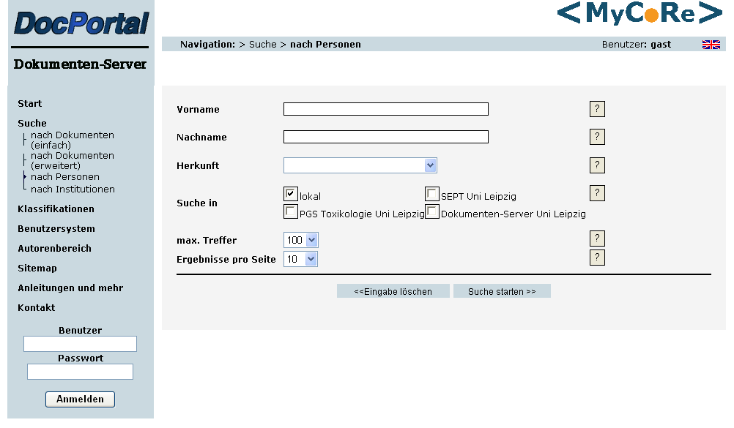
Abbildung 14: Suchmaske der Suche nach Personendaten

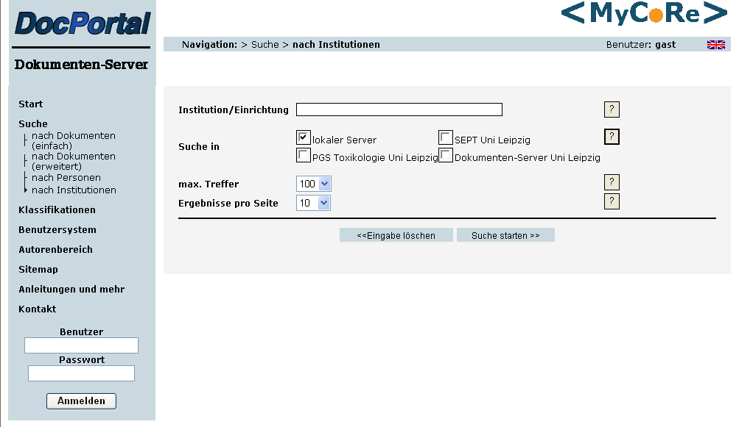
Abbildung 15: Suchmaske nach Daten von Institutionen

Trefferanzeige

Wenn Ihre Suchanfrage erfolgreich war, so sehen Sie nun eine Auswahlliste mit den Treffern. Hier werden entsprechend der Angaben in der Suchmaske möglicherweise nur eine Teilmenge angezeigt. Standardmäßig sind das 10 Treffer. Über die integrierte Navigation können Sie sich weitere Treffer anzeigen lassen. Es soll an dieser Stelle nicht unerwähnt bleiben, dass die Anzahl der zurückgegebenen Treffer im System maximal beschränkt ist. Diesen Wert entnehmen Sie u. a. dem Auswahlfeld in der Suchmaske.

Sie können nun einzelne Dokumente, welche Sie näher betrachten wollen, auswählen. Um diese Auswahl zu erleichtern, ist es auch möglich, die erhaltenen Treffer (Achtung, sind derzeit beschränkt) nach den angegebenen Kriterien zu sortieren.

Es kann vorkommen, dass Sie Einträge mit einem Schloss-Icon dahinter sehen. Diese Icon bedeutet, dass das entsprechende Dokument nicht öffentlich lesbar ist und Sie eine besondere Zugangsberechtigung benötigen, um das Dokument ansehen zu können. Die Fragen von Logins und der Zuweisung der Nutzerdaten wird im Kapitel weiter unten besprochen.

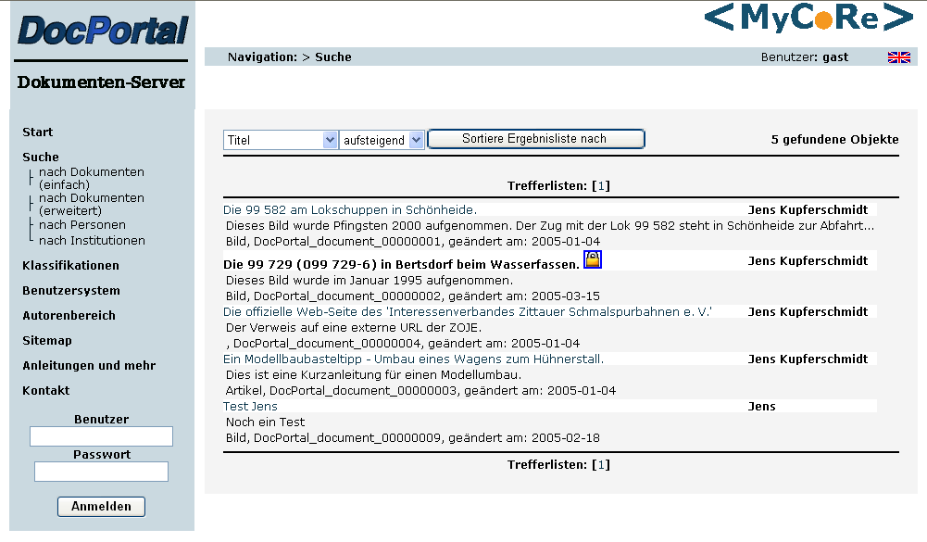
Abbildung 16: Trefferliste einer Suche in Dokumenten
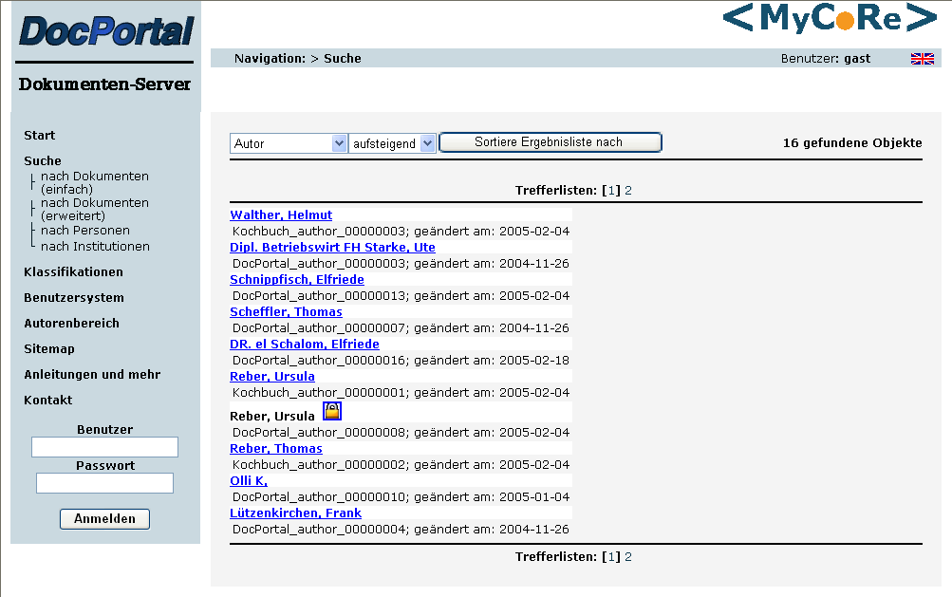
Abbildung 17: Trefferliste einer Suche in Personendaten

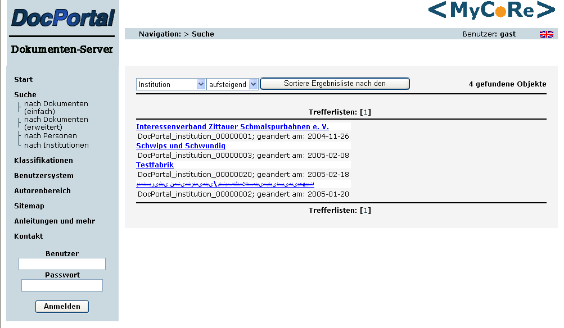
Abbildung 18: Trefferliste einer Suche nach Institutionen

Anzeige eines Dokumentes und der zugehörigen digitalen Objekte

Nachdem Sie einen gewünschten Treffer zur Anzeige ausgewählt haben, erhalten Sie nun eine Anzeige mit allen Metadaten sowie Verweisen auf die Anzeige weiterer Informationen und der digitalen Objekte. Im Einzelnen sind das folgende Links:

- Oben rechts finden Sie eine Navigation in der Trefferliste, << zeigt das vorige Dokument aus der Trefferliste, >> das Nächste und ^ führt zur Trefferliste zurück.
- Verweise auf Daten von Autoren und Beteiligten, sofern diese im System gespeichert sind
- Verweise auf die Internet-Präsentationen von Institutionen
- Unter dem Punkt Dokumente können Sie das Haupt-Dokument direkt anwählen oder sich alle zugehörigen Objekte als zip-Datei herunterladen. Außerdem verweist der Link 'Details' auf eine Seite, welche alle digitalen Objekte zu diesem Dokument auflistet.

Sollten Sie keine Berechtigung haben, das Dokument anzusehen, so erhalten Sie eine entsprechende Fehlernachricht. Informationen zum Benutzerwechsel finden Sie weiter unten.

Bei der Darstellung der Personendaten gibt es die zusätzliche Option, nach Dokumenten zu suchen, welche für die diese Person Link-Referenzen als Autor oder Beteiligter enthalten.

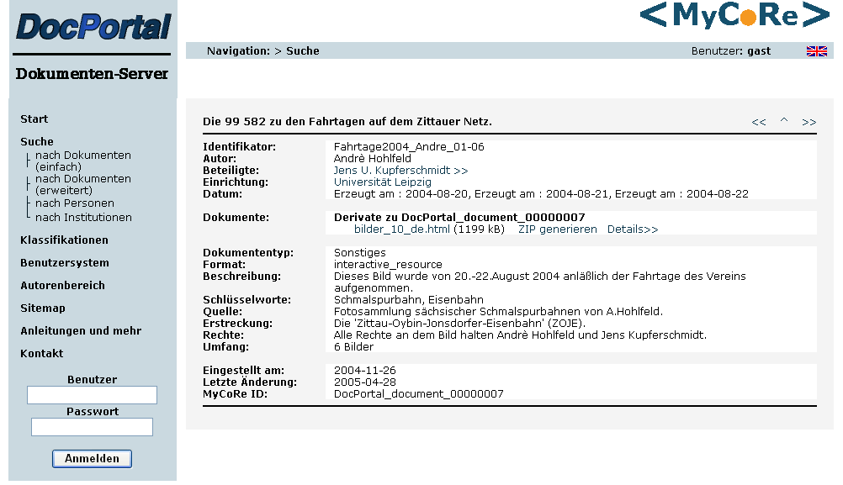
Abbildung 19: Anzeige eines Dokumenten-Datensatzes

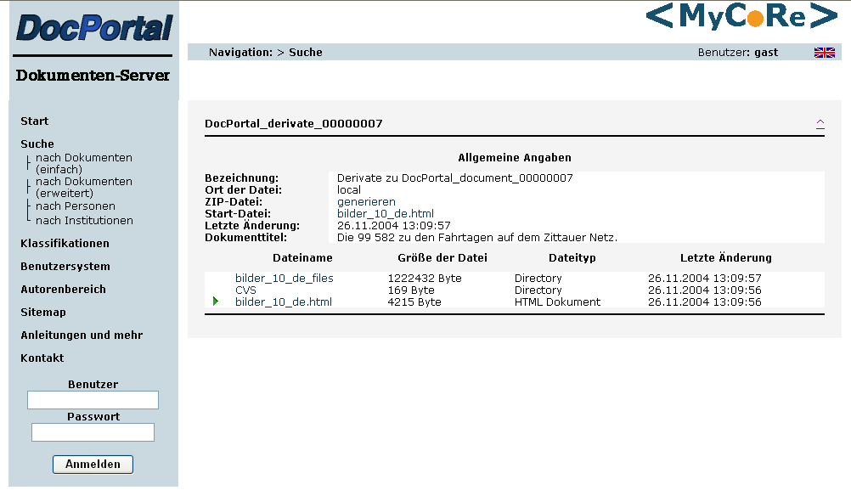
Abbildung 20: Detailanzeige für die Objekte eines Dokumentes

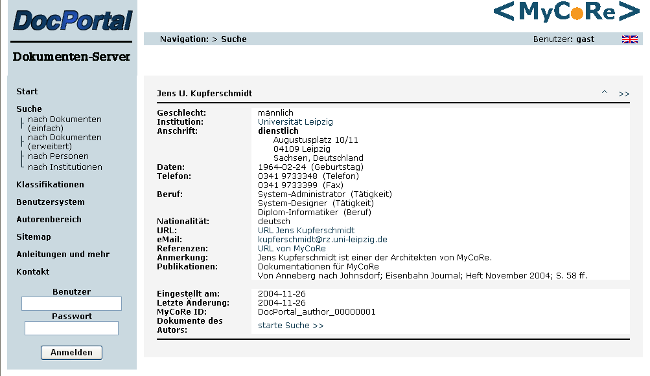
Abbildung 21: Ergebnisanzeige für Personendaten

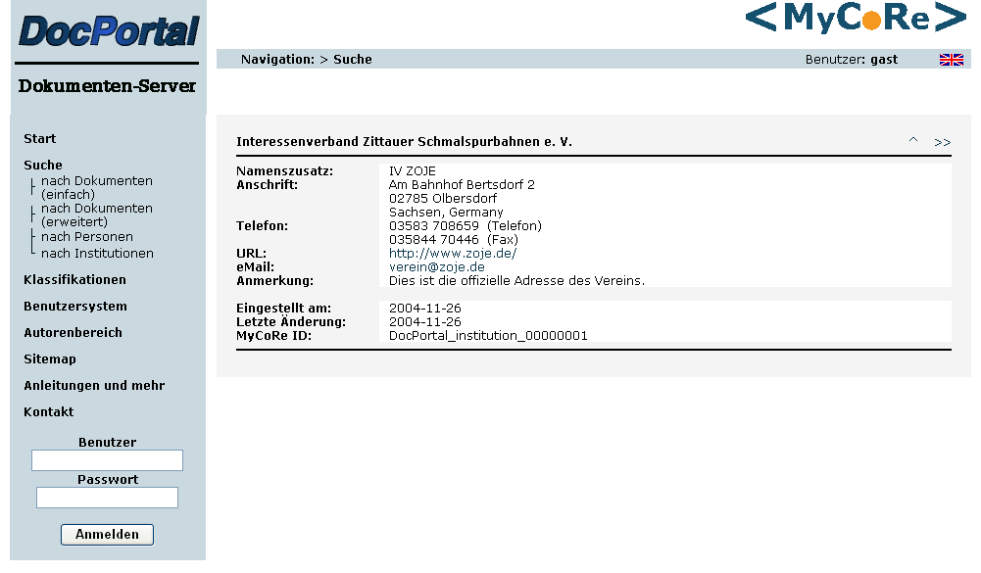
Abbildung 22: Ergebnisanzeige für Institutionsdaten

Navigation in Klassifikationen

Neben der Suche in vorgegebenen Masken kann auch über ausgewählte Klassifikationen zu den Dokumenten navigiert werden. Die Navigation kann ausschließlich auf dem lokalen System durchgeführt werden, also auf der direkt an die Anwendung angebundene Datenbank.

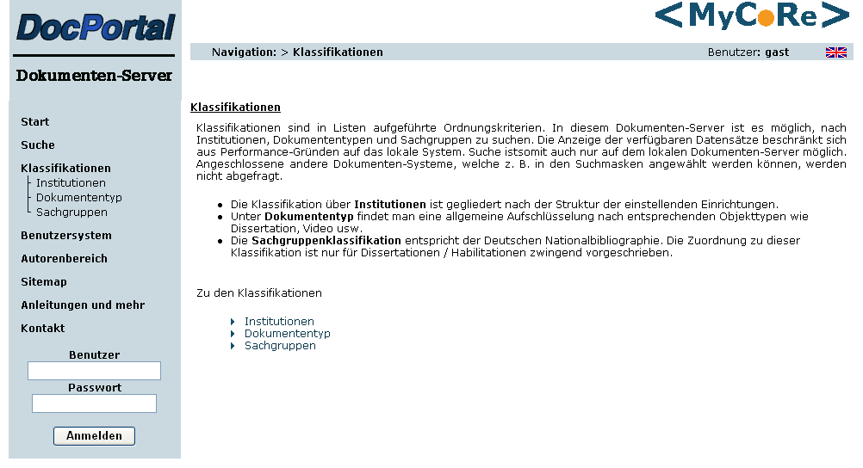
Abbildung 23: Startseite der Navigation in Klassifikationen
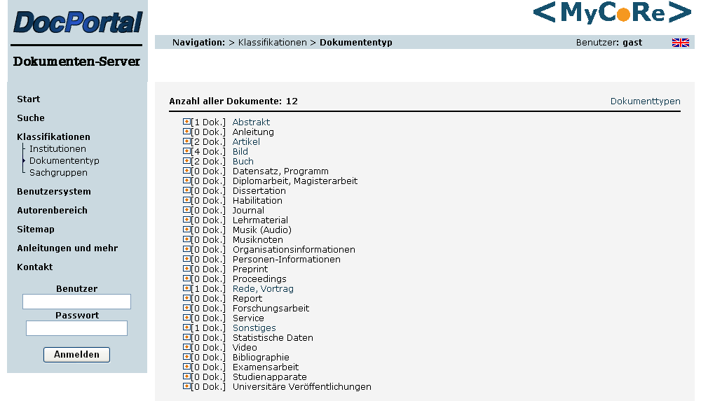
Abbildung 24: Beispiel für eine Klassifikationsauswahl

Benutzerzugang

Wie bereits im vorigen Kapitel besprochen gibt es eine ganze Reihe von Aktionen in DocPortal, welche zusätzliche Benutzerrechte erfordern. Dies können sein:

- Ansehen von geschützten Dokumenten
- Einstellen und Bearbeiten von Dokumenten
- Einstellen von Dissertationen und Habilitationen
- Bearbeiten von Dissertationen und Habilitationen
- Administration von Benutzerdaten

Über die Menüauswahl auf der linken Bildseite können Sie:

- Als anderer Benutzer anmelden
- Passwort ändern
- Benutzerdaten anzeigen
- Abmelden und Rückkehr zum Benutzer Gast
- Neuen Benutzer anlegen

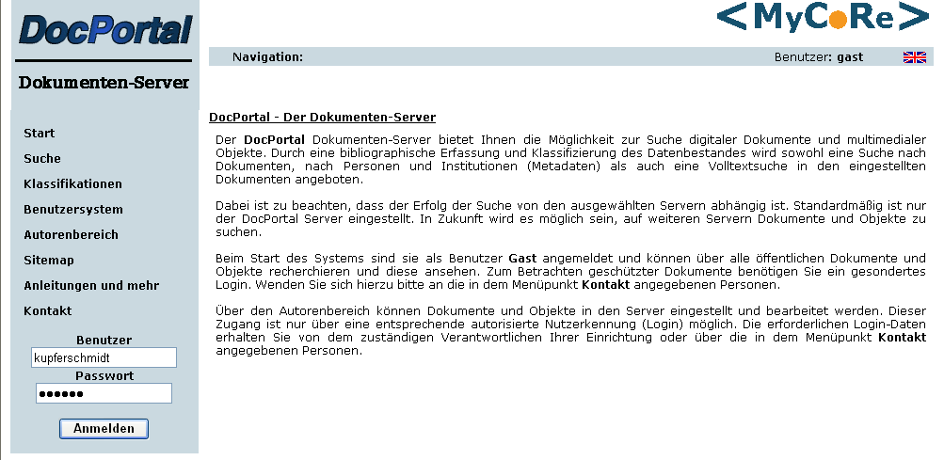
Abbildung 25: Startbild des Benutzersystems

Benutzerwechsel

Der folgende Abschnitt beschäftigt sich mit dem Wechsel des Benutzerkontextes. Geben Sie im linken Menü Ihre Benutzerkennung und Ihr Passwort ein. Je nach Organisationsform des jeweiligen Dokumenten-Servers werden die Login-Informationen von unterschiedlichen administrativen Einrichtungen vergeben und verwaltet. Für den Dokumenten-Server DOL der Universität Leipzig ist dies im folgenden Abschnitt beschrieben.

Nach erfolgreichem Login erscheint Ihr Benutzername oben links in der Datenpräsentation. Nun können Sie die oben angegebenen Aktionen des Benutzersystems ausführen, geschützte Dokumente einsehen oder als Autor arbeiten.

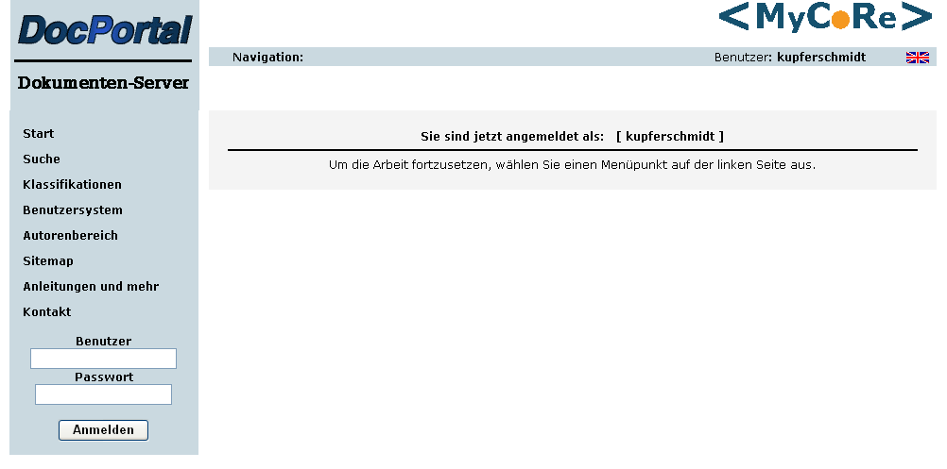
Abbildung 26: Anzeige nach erfolgreichem Login
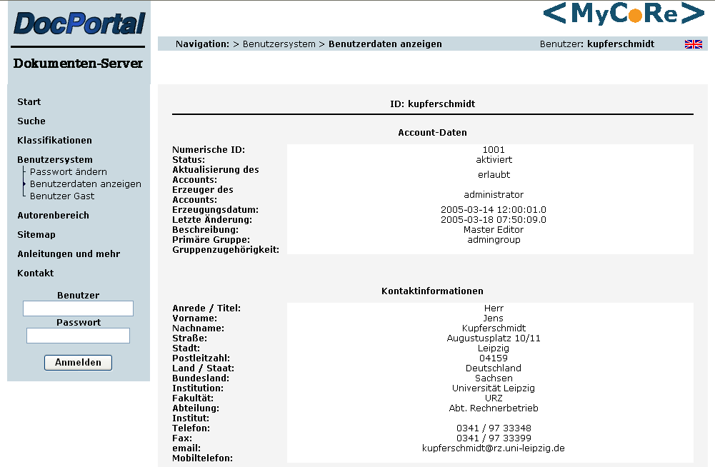
Abbildung 27: Anzeige der Benutzerdaten

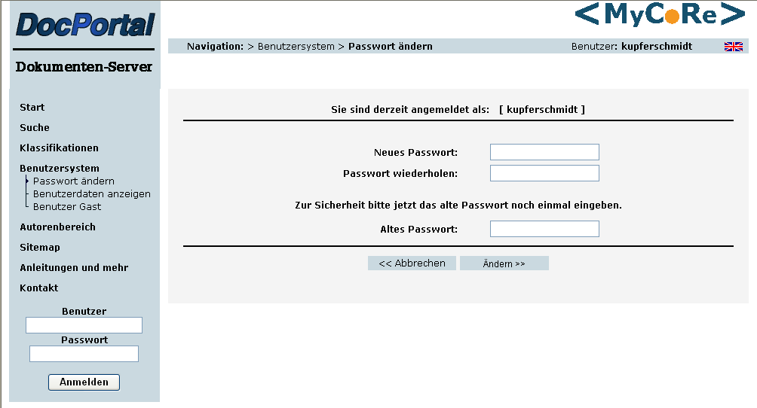
Abbildung 28: Dialog zum Ändern der Passworte

Verantwortlichkeiten in Leipzig

In Leipzig trennt sich die Zuständigkeit für die Logins in zwei Gruppen auf. Für die Funktionalität des allgemeinen Dokumenten-Servers werden den interessierten Instituten und Einrichtungen vom URZ Benutzergruppen und -Logins eingerichtet und bekannt gegeben. Die Weitergabe dieser Daten an die Benutzer innerhalb des Institutes / der Einrichtungen obliegt dessen Verwaltung. Damit sind die Institute und Einrichtungen auch für die unter ihren Logins eingestellten Daten verantwortlich. Anders sieht es für Disssertationen / Habilitationen aus. Hier erfolgt die Vergabe der Logins und Passworte durch die Prüfungsämter der einzelnen Fakultäten. Die über diesen Zugang eingestellten Arbeiten sind Bestandteil der Promotionsordnung und werden im Geschäftsprozess der UBL bearbeitet. Weitere Informationen finden Sie in einem gesonderten Kapitel.

Einrichtung | Ansprechpartner | Kontakt
Universitätsrechenzentrum | Frau H. Laurinat | Tel. 97 33300  laurinat@rz.uni-leipzig.de
Universitätsbibliothek Leipzig | Herr U. Franke | Tel. 97 30571  frankeu@ub.uni-leipzig.de
Tabelle 1: Liste der Ansprechpartner für Dokumente in Leipzig

Fakultät | Ansprechpartner | Kontakt
Sozialwissenschaften und Philosophie | Dr. J. Feldmann | Tel. 97 35602  jfeld@rz.uni-leipzig.de
Juristen | S. Mannschatz | Tel. 97 35102  mannschatz@rz.uni-leipzig.de
Medizin | Dr. W. Krüger | Tel. 97 15933  Kruw@medizin.uni-leipzig.de
Philologie | Dr. B. Biehl | Tel. 97 37302  biehl@rz.uni-leipzig.de
Sportwissenschaften | Dr. H. Schicke | Tel. 97 31602  schicke@rz.uni-leipzig.de
Theologie | Dr. G. Thiel | Tel. 97 35402  thiel@theologie.uni-leipzig.de
Erziehungswissenschaften | Dr. S. Huber | Tel. 97 31402  huber@fakerz.uni-leipzig.de
Biowiss., Pharmazie u. Psychologie | Dr. R. Schimke  S. Vogt (Psychologie) | Tel. 97 36702  schimke@rz.uni-leipzig.de  Tel. 42 29 745
Chemie u. Mineralogie | Dr. E. Buß | Tel. 97 36002  buss@chemie.uni-leipzig.de
Geschichte, Kunst u. Orientwiss. | Dr. R. Poser | Tel. 97 37002  poser@rz.uni-leipzig.de
Mathematik u. Informatik | Dr. J. Janassary | Tel. 97 32104  janassary@mathe.uni-leipzig.de
Physik u. Geowissenschaften | S. Bäumler | Tel. 97 32400
Veterinärmedizin | J. Hartmann | Tel. 97 38002  jhartmann@vmf.uni-leipzig.de
Wirtschaftswissenschaften | C. Lampe | Tel. 97 33500  dekanat@wifa.uni-leipzig.de
Tabelle 2: Liste der Ansprechpartner in den Prüfungsämtern der Fakultäten

Administration

Das Benutzer-System biete auch die Möglichkeit einer eingeschränkten Administration durch berechtigte Benutzer. In der Regel werden das die Ansprechpartner der Institute und Einrichtungen sein, welche als Editoren zusätzliche Rechte haben. Derzeit sind folgende Arbeiten möglich:

- Hinzufügen neuer Benutzer

Weitere Funktionen werden in den nächsten Release hinzukommen.

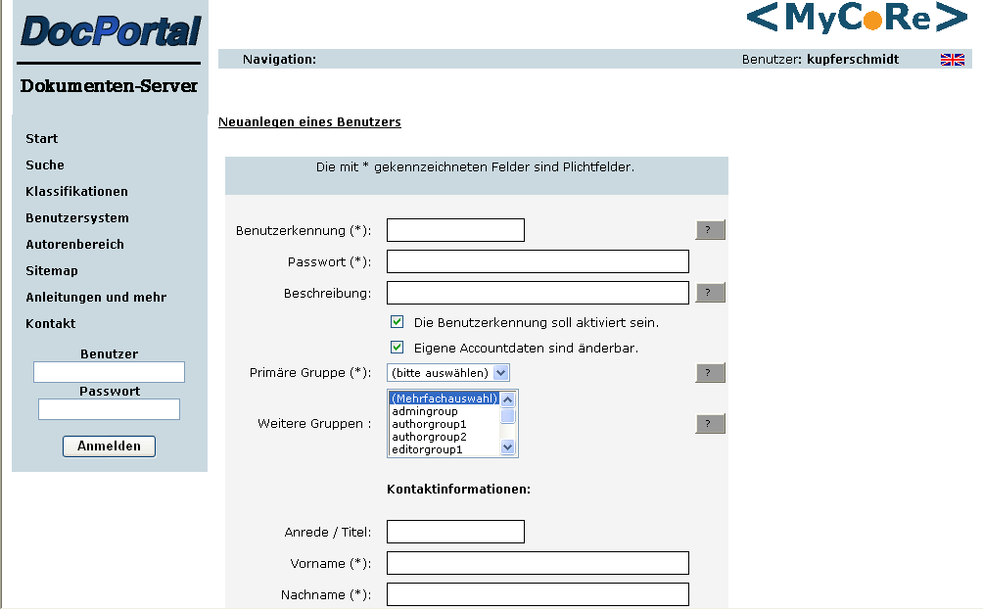
Abbildung 29: Eingabemaske für einen neuen Benutzer

Sollten Sie nicht berechtigt sein, administrative Arbeiten durchzuführen, so erhalten Sie die nachfolgende Nachricht. Bitte wechseln Sie den Sitzungskontext in einen berechtigten Benutzer. Es kann auch sein, dass Sie diese Meldung im Zusammenhang mit anderen Aktionen sehen, zu denen Sie nicht berechtigt sind.

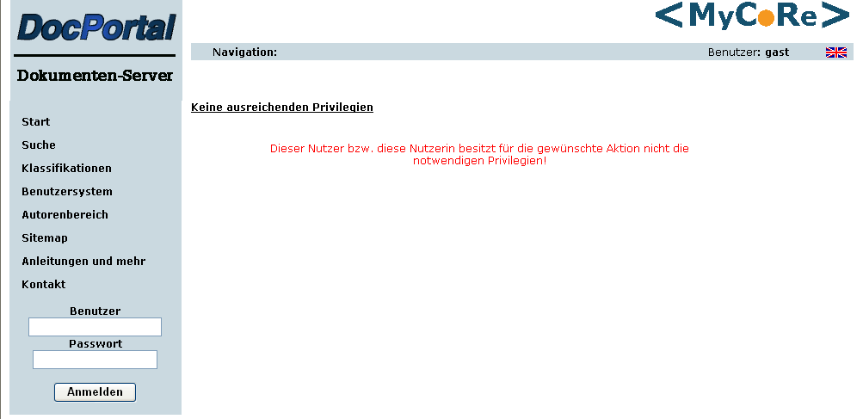
Abbildung 30: Meldung, dass der Benutzer für diese Aktion nicht berechtigt ist

Dateneingabe in den Dokumenten-Server

Voraussetzung

Um in den Dokumenten-Server Objekte einzustellen, benötigen Sie ein gültiges Login. Im vorangegangenen Abschnitt wurden alle dazugehörigen Dinge bereits besprochen. Um die Anzahl der Fehler bei der Eingabe zu minimieren, wurde ein zweistufige Konzept gewählt.

Stufe 1

Hier können die Metadaten in Eingabemasken eingegeben werden. Die so erzeugten Datensätze werden auf einem Plattenbereich zwischengespeichert (Workbasket) und können im Falles des Datentyps Dokument nun mit anderen Datenobjekten (Derivaten) ergänzt werden. Ist das Dokument in seiner Gesamtheit fertig gestellt, so kann es in den Server hochgeladen werden.

Stufe 2

Ist das Dokument im Server, so kann es dort bei entsprechender Berechtigung bearbeitet, ergänzt oder gelöscht werden. Berechtigt sind alle Autoren für ihre jeweiligen Dokumente sowie alle Editoren für alle Dokumente aller Autoren ihrer jeweiligen Gruppe.

Grundsätzlich ist darauf zu achten, dass bei der Eingabe alle Pflichtfelder (mit * gekennzeichnet) ausgefüllt sind. Anderenfalls erhalten Sie eine Fehlermeldung.

Reihenfolge der Eingabe

Für die Eingabe ist zuerst festzulegen, ob es Referenzen auf Personen- und/oder Institutionsdaten geben soll. Dies lohnt nur, wenn diese Referenzen häufig verwendet werden sollen (z. B. ein Professor, der immer wieder Material einstellt). Wenn dies nicht angedacht ist, so kann auch das Dokument direkt eingegeben werden. Die vollständige Reihenfolge ist

- Eingabe der Institutionen
- Eingabe der Personendaten
- Eingabe des Dokumentes

Eingabe von Institutionen

Die Eingabe von Daten zu beteiligten Institutionen ist optional. Pflichtfeld ist nur der Name der Institution, alle anderen sind freiwillig.

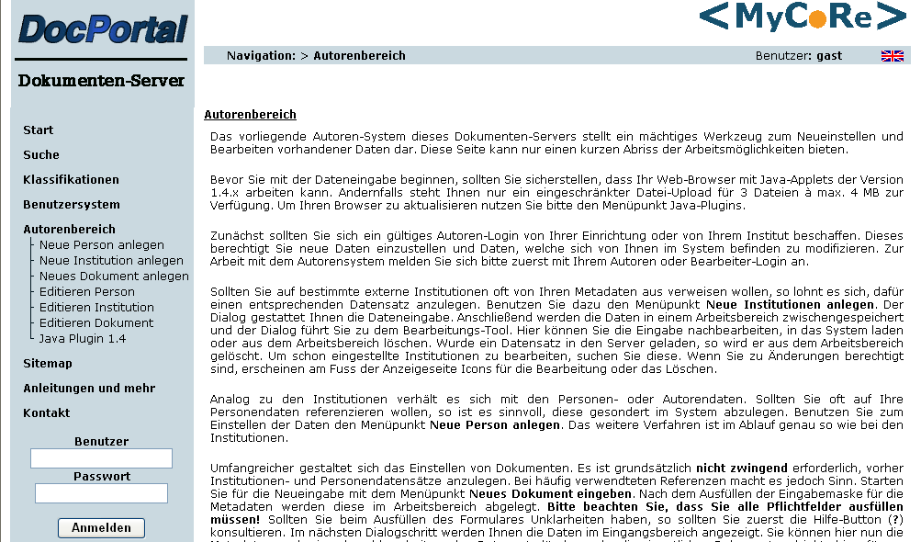
Abbildung 31: Startseite des Autorenbereiches

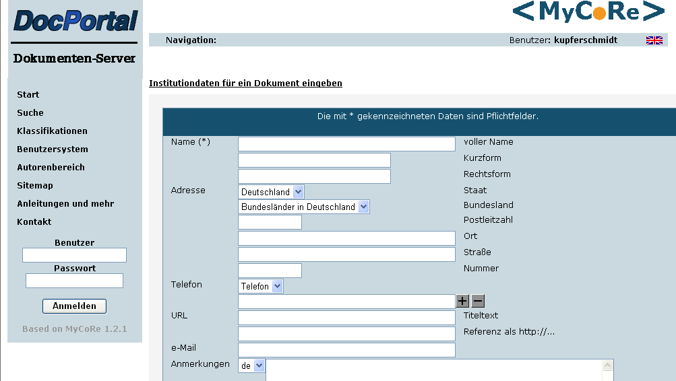
Abbildung 32: Eingabemaske für Institutionen
Die mit einem '?' markierten Button bieten Ihnen die Möglichkeit, nähere Informationen zu dem jeweiligen Eingabefeld zu erhalten.
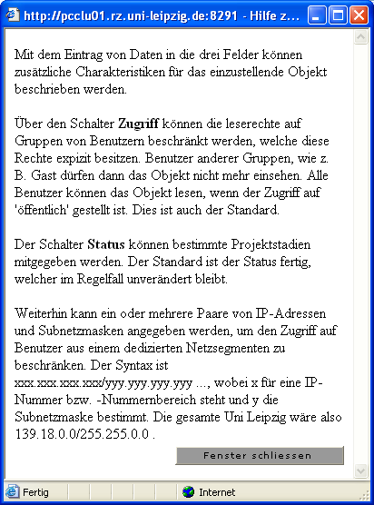
Abbildung 33: Hilfefenster für die Eingabe

Neben den Eingabefeldern finden Sie an vielen Stellen Wiederholfelder, die Ihnen gestatten, die Felder mit mehreren Angaben zu füllen. Die nachfolgende Tabelle zeigt Ihnen die Funktionen.

Icon | Funktion
 | Fügt ein neues Eingabefeld hinzu.
 | Entfernt ein Eingabefeld vom Formular.
 | Schiebt das Eingabefeld eine Position nach hinten.
 | Schiebt das Eingabefeld eine Position nach vorn.
Tabelle 3: Navigations-Button des Editors

Eingabe von Personendaten

Personendaten sind immer dann sinnvoll, wenn auf die Daten einer Person mehrfach referenziert werden soll oder wenn es interessante Zusatzdaten zu dem Autor oder Beteiligten gibt. Pflichtfelder sind Name (mindestens Vor- und Nachname), Geschlecht und Herkunft.

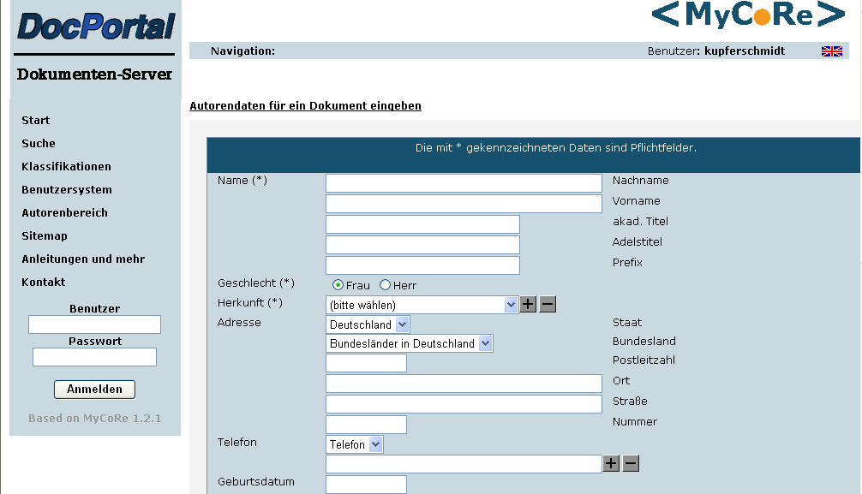
Abbildung 34: Eingabeformular für Personendaten I

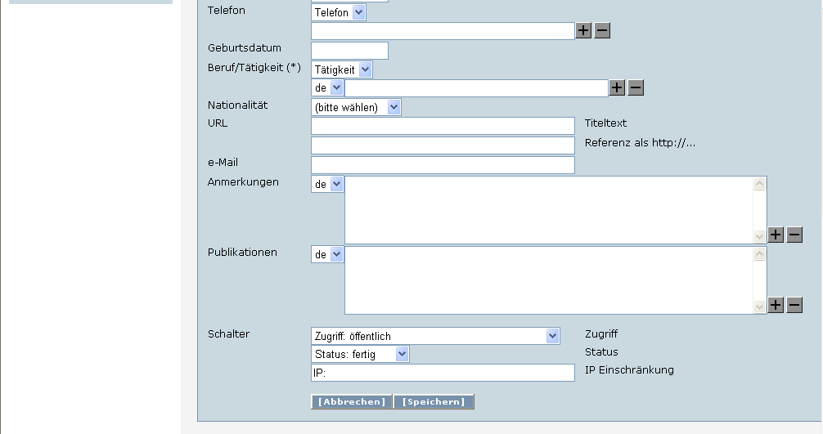
Abbildung 35: Eingabeformular für Personendaten II

Nach dem Drücken der Taste 'Speichern' werden die Daten aufbereitet und in den Workbasket eingestellt. Hier können sie noch ergänzt, bearbeitet oder ggf. wieder gelöscht werden.

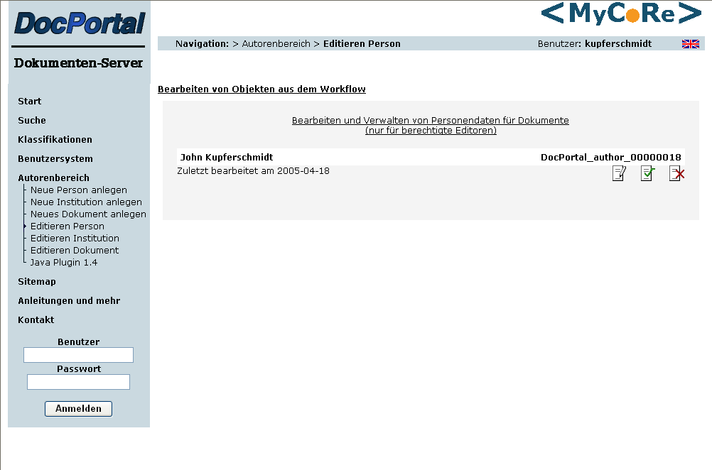
Abbildung 36: Der Workbasket der Personendaten

Eingabe der Dokumentendaten und der eigentlichen digitalen Objekte

Wie bereits erwähnt, können Dokumente auch ohne zugehörige Personen- und/oder Institutionsdaten eingestellt werden. Alle Pflichtfelder sind mit einem '*' markiert. Bitte achten Sie darauf, dass alle diese Felder ausgefüllt sind. Haben Sie Personen- bzw. Institutionsdaten eingegeben, können Sie diese nun aus einem Sonderformular direkt in das entsprechende Feld im Formular eintragen. Benzuen Sie den Button 'Auswählen'.

Nachdem die Eingabe erfolgreich beendet wurde und der Workbasket der Dokumentendaten erschienen ist, können die eigentlichen digitalen Objekte nun hinzugefügt werden. Die Arbeit mit dem Workbaskets ist im nachfolgenden Abschnitt erst beschrieben. Beim Hinzufügen der Datenobjekte haben Sie zwei Optionen. Sie finden im oberen Bereich ein Java-Applet, welches Sie zum Laden großer Dateien oder ganzer Dateibäume benutzen können. Beim Start der Upload-Seite werden Sie gefragt, ob Sie das MyCoRe-Upload-Applet akzeptieren. Sind nur kleine Dateien zu laden (> 5 MB) oder liegt Ihr System hinter einer Firewall, so benutzen Sie bitte das Formular unten. Hier können aber nur einzelne Dateien angegeben werden.

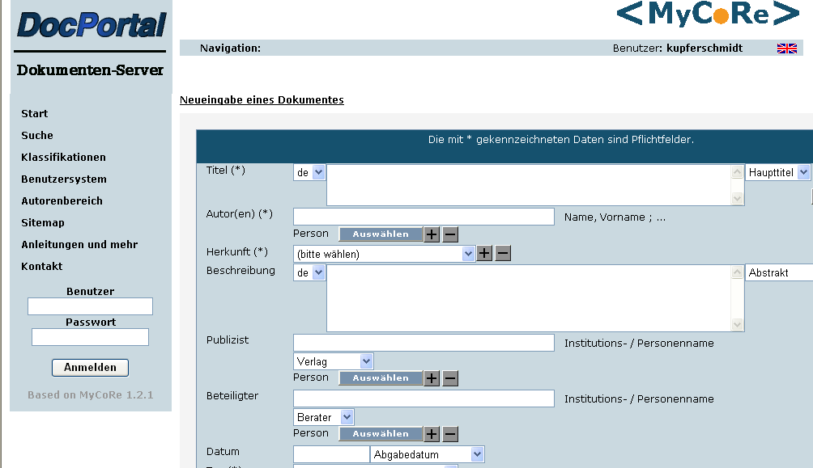
Abbildung 37: Eingabemaske für Dokumente I
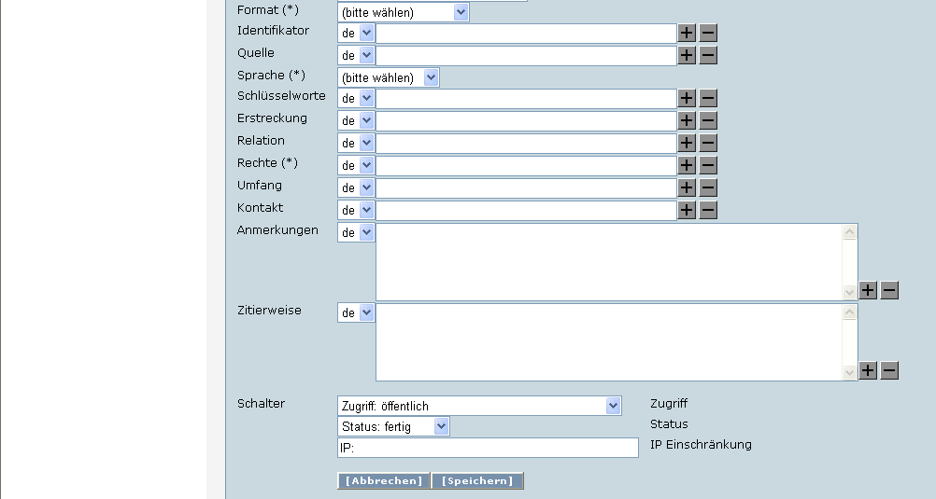
Abbildung 38: Eingabemaske für Dokumente II
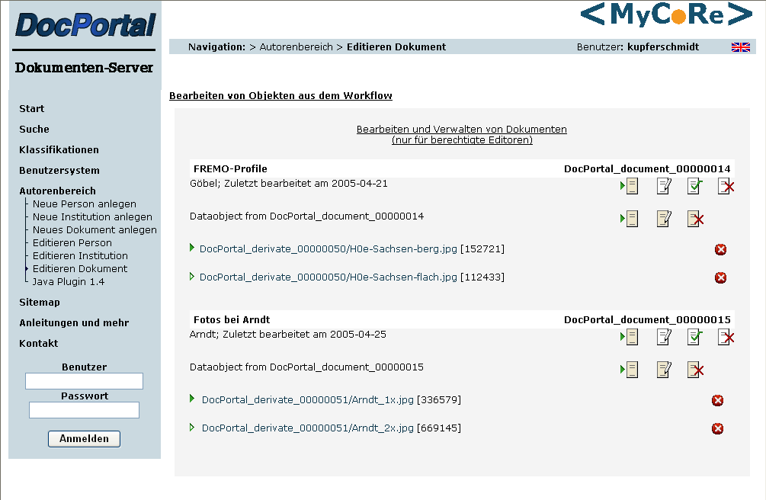
Abbildung 39: Workbasket für die Dokumente
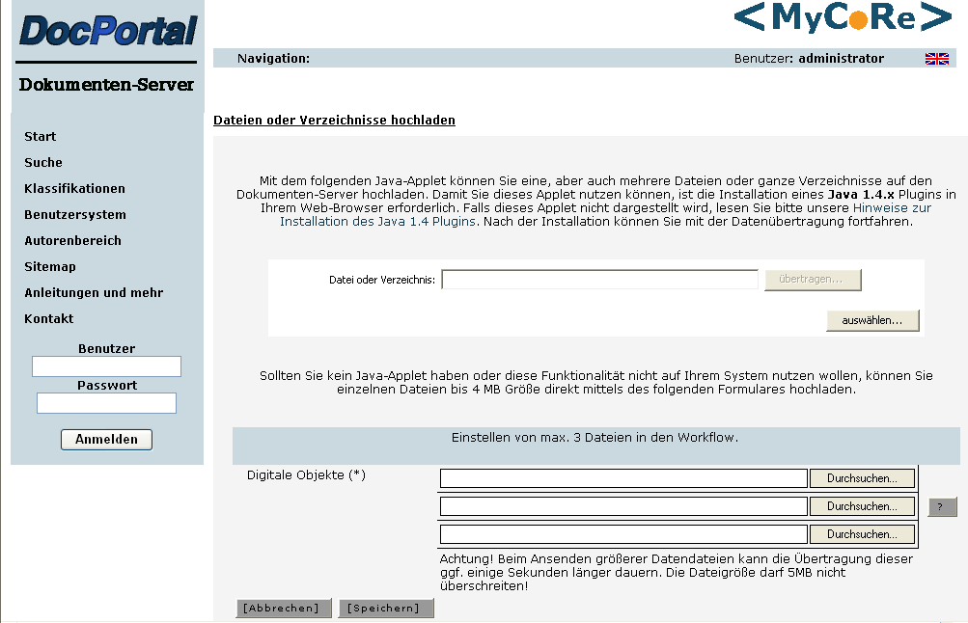
Abbildung 40: Eingabeformular für das Hinzufügen von Datenobjekten
Sollte Ihr Web-Browser noch nicht über ein Java-Plugin 1.4.x oder höher verfügen, so bietet Ihnen die folgende Web-Seite die Möglichkeit, dieses nachzuladen. Die Installationsanleitung finden Sie ebenfalls auf der Seite.

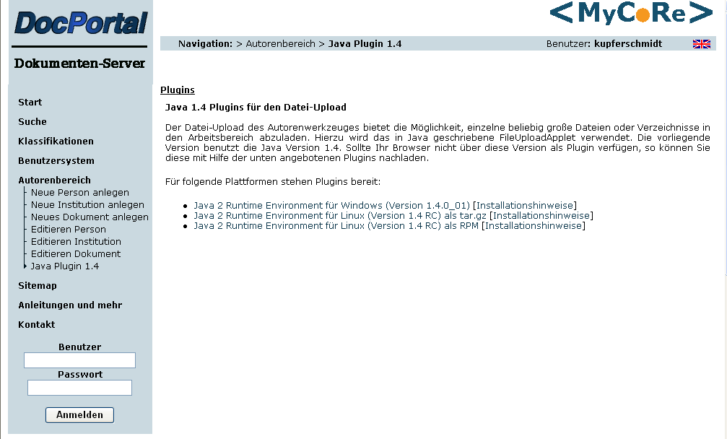
Abbildung 41: Plugin Download

Fehler bei der Dateneingabe

Die Fehler die bei der Dateneingabe gemacht werden können, sind vielschichtig. Einem Teil davon konnte durch die Verwendung von Klassifikationen abgeholfen werden. Ein weiterer häufiger Fehlerpunkt ist das Nicht-Ausfüllen von Pflichtfeldern. Hier wurde in den Editor eine Validierung eingebaut, die vergessene Pflichtfelder anzeigt. Die von Ihnen eingegeben Metadaten werden anschließend im einem XML-Baum gespeichert und gegen ein Prüfmuster in Form eines XML-Schemas verifiziert. Sollten Sie nach der Dateneingabe eine Fehlermeldung der unten gezeigten Art bekommen, so können Sie davon ausgehen, dass Sie übersehen haben, ein Pflichtfeld auszufüllen. Ergänzen Sie bitte die Daten. Sollten Sie die fehlenden Angaben nicht wissen und die Arbeit auf einen späteren Zeitpunkt vertagen müssen, so finden Sie die Daten im entsprechenden Workbasket. Wenn Sie versuchen, die Daten zu laden und selbige sind nicht konform mit dem XML-Schema, so erhalten Sie die folgende Fehlermeldung. Bearbeiten Sie bitte noch einmal die Metadaten und prüfen Sie, ob alle Pflichtfelder ausgefüllt sind. Das zweite Bild zeigt eine Fehlermeldung der XML-Prüfung.

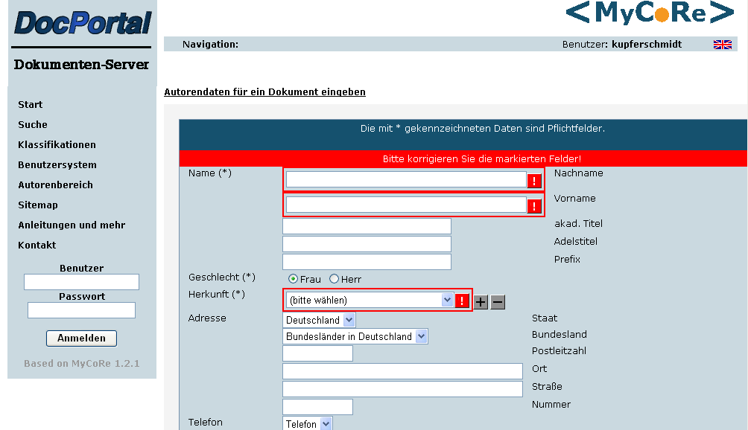
Abbildung 42: Fehlermeldung bei fehlenden Pflichtfeldern

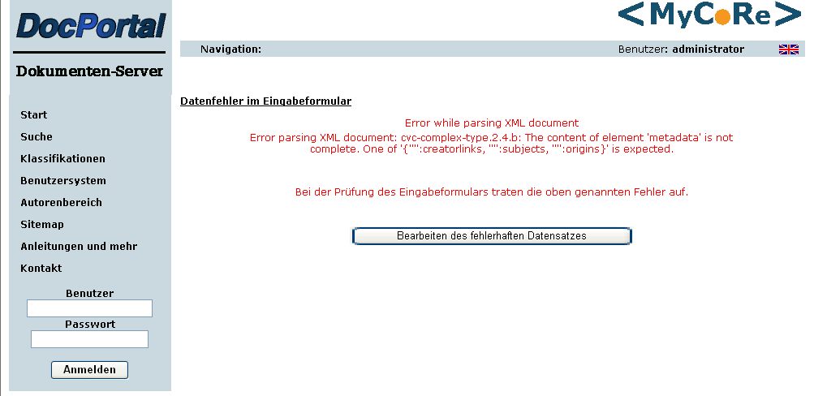
Abbildung 43: Fehlernachricht nach dem Speichern der Dateneingabe

Arbeit mit den Workbaskets

Die Workbaskets sind ein Zwischenspeicher, bevor die Daten in den Server geladen werden. Sie bieten eine Menge Funktionalitäten, welche nun im Einzelnen näher beschrieben werden sollen. Alle Aktionen werden über die Benutzung von Icons ausgelöst.

Icon | Funktion
 | Über dieses Icon können Sie das Bearbeitungsformular für den entsprechenden Datentyp (Institution, Person oder Dokument) starten.
 | Über dieses Icon können Sie das Datenobjekt im Workbasket löschen.
 | Über dieses Icon können Sie das Datenobjekt in den Server laden. Die Daten werden nach erfolgreichem Laden aus dem Workbasket gelöscht.
 | Über dieses Icon fügen Sie zu den Metadatensatz ein oder mehrer digitale Objekte als ein Derivate hinzu. Weiterhin kann ein Derivate mit mehr Dateien ergänzt werden.
 | Über dieses Icon können Sie ein Derivate löschen.
 | Über dieses Icon können Sie den Label des Derivates ändern.
 | Das Icon zeigt an, dass diese Datei als Hauptdatei markiert wurde.
 | Über dieses Icon können Sie die Datei als Hauptdatei setzen.
 | Über dieses Icon können Sie eine Datei aus einem Derivate löschen. Achtung, wenn nur noch eine Datei vorhanden ist, muss das gesamte Derivate gelöscht werden.
Tabelle 4: Icons im Workbasket

Bearbeiten der Daten im Server

In vielen Fällen ist es nötig, die in den Server eingestellten Daten zu überarbeiten, zu korrigieren oder Dateien hinzuzufügen oder zu löschen. Wenn Sie mit Ihrem Autoren-Login oder einem entsprechenden Editor-Login angemeldet sind, erscheinen bei der Anzeige der Dokumente noch eine Reihe von Icons zur Bearbeitung, wie Sie sie bereits aus den Workbaskets kennen. Die Funktionen der einzelnen Icons sind analog, nur wirken alle Änderungen direkt im Server.

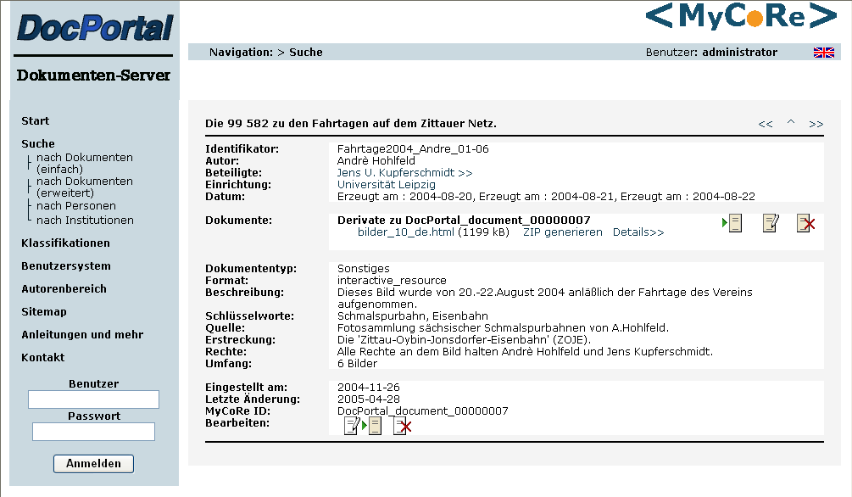
Abbildung 44: Anzeige eines Dokumentes mit der Möglichkeit zur Bearbeitung

Dateneingabe in den Dissertations- und Habilitations-Server der Universität Leipzig

In der Ausprägung 'Dokumenten-Server der Universität Leipzig' (DOL) des allgemeinen Dokumenten-Servers DocPortal besteht zusätzlich die Möglichkeit, Dissertations- bzw. Habilitationsschriften einzustellen, welche als Ergebnis einer Promotion oder Habilitation entstanden sind. Je nach Prüfungsordnung der einzelnen Fakultäten kann das Einstellen dieser Arbeiten die Zahl der in der Bibliothek abzugebenden Pflichtexemplare beeinflussen. Die in Abschnitt 3 erwähnten Ansprechpartner der Prüfungsämter nennen Ihnen ein entsprechendes Autoren-Login, mit welchem Sie die Arbeit in den gesonderten Bereich einstellen können. Ist Ihre Arbeit eingestellt, so wird automatisch die zuständige Mitarbeiterin der UBL informiert. Sie prüft die eingestellten Daten und läd die Arbeit in das System.

Ansprechpartner der UBL ist derzeit Frau Neumann, Tel. 97 30524, neumann@ub.uni-leipzig.de

Technisch funktioniert die Dateneingabe der Dissertationen / Habilitationen analog zu den 'normalen' Dokumenten. Lediglich die auszufüllenden Pflichtfelder sind unterschiedlich. Orientieren Sie sich für die Dateneingabe an den vorigen Kapiteln.

Sonstige Funktionen des Servers

Anleitungen

Unter dem Punkt 'Anleitungen und mehr' finden Sie u. a. diese Dokumentation. Weiterhin ist dort ein Link zur offiziellen Web-Seite des MyCoRe-Projektes, auf welchem ja der vorliegende Server beruht. Außerdem ist auf dieser Web-Seite ein Verweis auf auf eine Index-Liste aller eingestellten Dokumente (ggf. einschließlich Dissertationen / Habilitationen). Diese dient dem Auffinden aller Dokumente durch Robots wie z. B. Google. Es werden jedoch nur die internen MyCoRe-ID's gelistet, sie können jedoch auch darüber jedes Dokument erreichen.

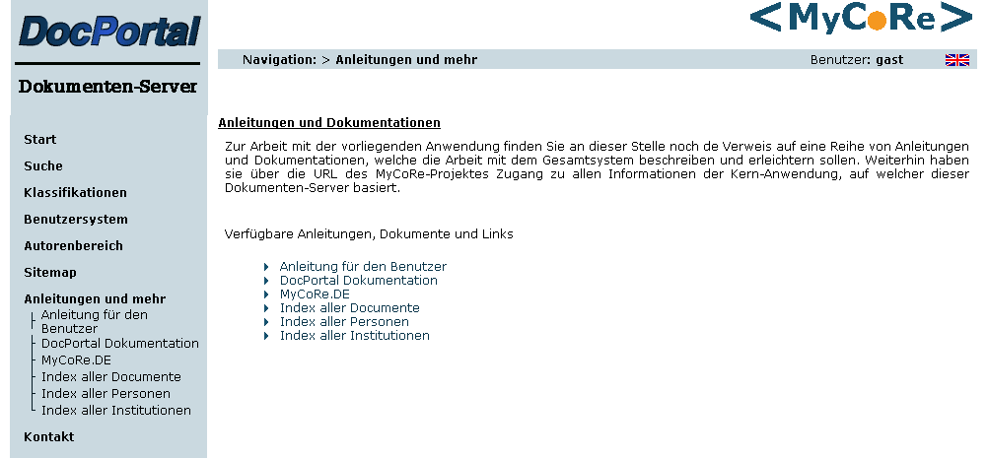
Abbildung 45: Web-Seite für Anleitungen usw.

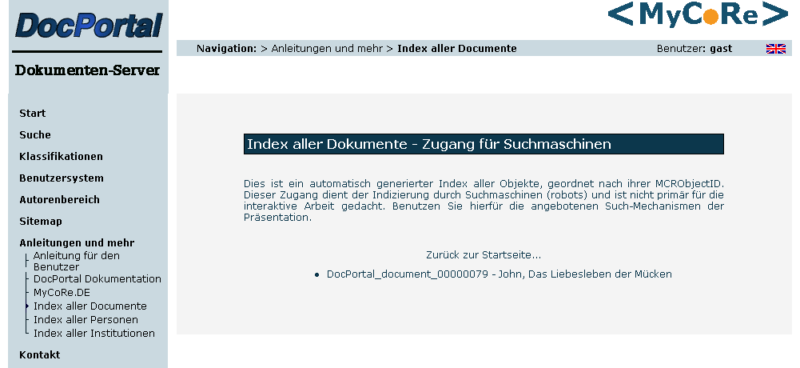
Abbildung 46: Index-Liste

Kontakt

Auf dieser Seite finden Sie alle erforderlichen Kontakt-Adressen zum jeweiligen Server. Hier sind auch die Ansprechpartner der einzelnen Projekte (DOL, Toxi, SEPT usw.) benannt. Haben Sie Fragen oder Probleme, so sollten Sie diese Kontakte benutzen.

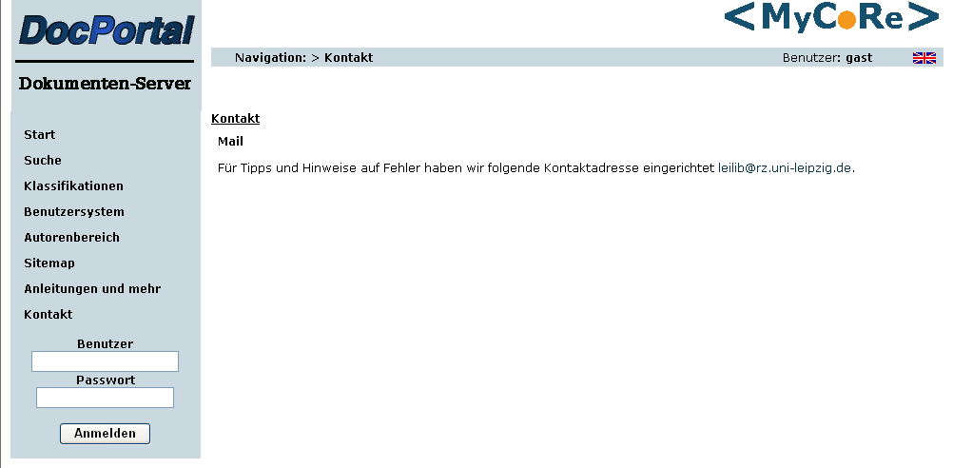
Abbildung 47: Web-Seite mit Kontaktinformationen zum Server

Sitemap

Auf der Sitemap finden Sie alle Navigationspunkte noch einmal übersichtlich verzeichnet.

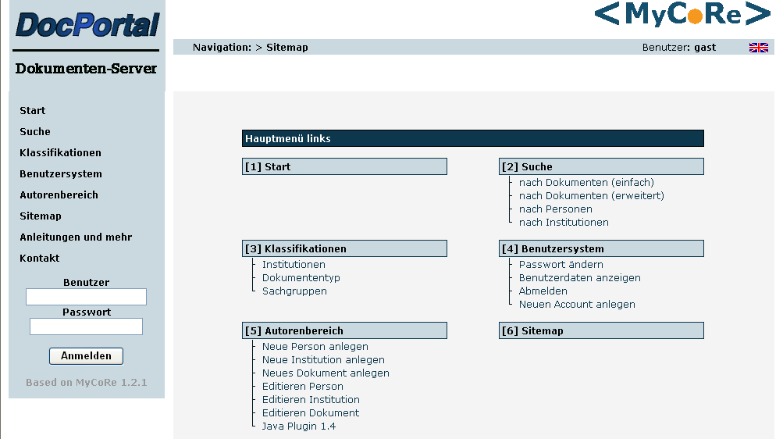
Abbildung 48: Übersicht zur Navigation im Server

Tabellenverzeichnis

Tabelle 1: Liste der Ansprechpartner für Dokumente in Leipzig 21
Tabelle 2: Liste der Ansprechpartner in den Prüfungsämtern der Fakultäten 22
Tabelle 3: Navigations-Button des Editors 26
Tabelle 4: Icons im Workbasket 33

Abbildungsverzeichnis

Abbildung 1: Das DocPortal-Template 4
Abbildung 2: Der Dokumenten-Server in Leipzig 4
Abbildung 3: Der Dokumenten-Server des Postgradualstudiums Toxikologie 4
Abbildung 4: Der Dokumenten-Server des SEPT 4
Abbildung 5: Das MILESS-Projekt aus Duisburg-Essen 5
Abbildung 6: Die digitale Bibliothek Thüringen 5
Abbildung 7: Das Beispiel des MyCoRe-Projektes 5
Abbildung 8: Das Papyrus-Projekt Halle-Jena-Leipzig 5
Abbildung 9: Startseite 6
Abbildung 10: Startseite für die Suche 8
Abbildung 11: Suchmaske der einfachen Suche' 9
Abbildung 12: Hilfetext für die Suchmaksen 10
Abbildung 13: Suchmaske der erweiterten Suche nach Dokumenten 11
Abbildung 14: Suchmaske der Suche nach Personendaten 11
Abbildung 15: Suchmaske nach Daten von Institutionen 12
Abbildung 16: Trefferliste einer Suche in Dokumenten 13
Abbildung 17: Trefferliste einer Suche in Personendaten 13
Abbildung 18: Trefferliste einer Suche nach Institutionen 14
Abbildung 19: Anzeige eines Dokumenten-Datensatzes 15
Abbildung 20: Detailanzeige für die Objekte eines Dokumentes 15
Abbildung 21: Ergebnisanzeige für Personendaten 16
Abbildung 22: Ergebnisanzeige für Institutionsdaten 16
Abbildung 23: Startseite der Navigation in Klassifikationen 17
Abbildung 24: Beispiel für eine Klassifikationsauswahl 17
Abbildung 25: Startbild des Benutzersystems 18
Abbildung 26: Anzeige nach erfolgreichem Login 19
Abbildung 27: Anzeige der Benutzerdaten 20
Abbildung 28: Dialog zum Ändern der Passworte 20
Abbildung 29: Eingabemaske für einen neuen Benutzer 23
Abbildung 30: Meldung, dass der Benutzer für diese Aktion nicht berechtigt ist 23
Abbildung 31: Startseite des Autorenbereiches 25
Abbildung 32: Eingabemaske für Institutionen 25
Abbildung 33: Hilfefenster für die Eingabe 26
Abbildung 34: Eingabeformular für Personendaten I 27
Abbildung 35: Eingabeformular für Personendaten II 27
Abbildung 36: Der Workbasket der Personendaten 28
Abbildung 37: Eingabemaske für Dokumente I 29
Abbildung 38: Eingabemaske für Dokumente II 29
Abbildung 39: Workbasket für die Dokumente 30
Abbildung 40: Eingabeformular für das Hinzufügen von Datenobjekten 30
Abbildung 41: Plugin Download 31
Abbildung 42: Fehlermeldung bei fehlenden Pflichtfeldern 32
Abbildung 43: Fehlernachricht nach dem Speichern der Dateneingabe 32
Abbildung 44: Anzeige eines Dokumentes mit der Möglichkeit zur Bearbeitung 34
Abbildung 45: Web-Seite für Anleitungen usw. 36
Abbildung 46: Index-Liste 37
Abbildung 47: Web-Seite mit Kontaktinformationen zum Server 37
Abbildung 48: Übersicht zur Navigation im Server 38

z. B. Eisenbahn* oder *schmidt
in Bibliothekskreisen auch als Normdateien bezeichnet
Für MyCoRe-Versionen größer 1.2 ist die Aufhebung dieser Beschränkung geplant.
Eine Navigation und Sortierung ist für Version 1.3 geplant.

